

Monitoring dan Evaluasi Kegiatan Pamsimas Kabupaten Magelang TA 2026

PENDAHULUAN

1. Umum
Pemantauan merupakan kegiatan pengumpulan dan verifikasi informasi yang dilakukan secara berkesinambungan untuk memastikan bahwa pelaksanaan kegiatan berjalan secara efektif, efisien, sesuai dengan perencanaan, serta memenuhi ketentuan dan standar yang telah ditetapkan.
Pemantauan dilaksanakan pada seluruh tahapan siklus kegiatan, meliputi tahap persiapan, perencanaan, pelaksanaan, hingga pengelolaan dan keberlanjutan kegiatan. Dalam pelaksanaan Kegiatan Pamsimas, pemantauan mencakup antara lain kemajuan pelaksanaan kegiatan di lapangan, kesesuaian pelaksanaan dengan dokumen perencanaan, kualitas hasil pekerjaan, penyelesaian tindak lanjut hasil temuan pemeriksaan/audit, serta penanganan pengaduan masyarakat.
Kegiatan Monitoring dan Evaluasi (Monev) Pamsimas Tahun Anggaran 2026 di Kabupaten Magelang dilaksanakan untuk memperoleh gambaran kondisi dan kemajuan pelaksanaan kegiatan di tingkat desa, mengidentifikasi permasalahan yang dihadapi, serta memastikan pelaksanaan kegiatan tetap sesuai dengan target dan ketentuan yang telah ditetapkan.

2. Maksud dan Tujuan
Kegiatan Monitoring dan Evaluasi dimaksudkan sebagai upaya pengendalian dan pengawasan terhadap pelaksanaan Kegiatan Pamsimas TA 2026 di tingkat desa.
Adapun tujuan kegiatan adalah:
- Memastikan pelaksanaan kegiatan di tingkat desa sesuai dengan Rencana Kerja Provinsi Jawa Tengah dan dokumen perencanaan yang telah ditetapkan.
- Memantau dan mengevaluasi kemajuan pelaksanaan kegiatan berdasarkan kondisi aktual di lapangan.
- Mengidentifikasi permasalahan dan kendala yang berpotensi memengaruhi pencapaian target kegiatan serta merumuskan langkah tindak lanjut yang diperlukan.
- Menyusun strategi dan rencana kerja dalam rangka meningkatkan kualitas pelaksanaan fasilitasi di tingkat desa.
- Menjadi pedoman dalam pelaksanaan pengendalian mutu kegiatan Pamsimas di tingkat desa.

3. Ruang Lingkup
Ruang lingkup kegiatan meliputi:
- Monitoring dan Evaluasi pelaksanaan Kegiatan Pamsimas Tahun Anggaran 2026 di tingkat Kabupaten Magelang.
- Pemantauan kemajuan kegiatan di tingkat desa dan lokasi penerima manfaat.
- Verifikasi kesesuaian antara kondisi lapangan dengan dokumen perencanaan kegiatan.
- Identifikasi permasalahan dan kebutuhan tindak lanjut dalam pelaksanaan kegiatan.

4. Dasar Pelaksanaan
Kegiatan Monitoring dan Evaluasi dilaksanakan berdasarkan Surat Perintah Tugas Nomor :
CK07/T/Bpbpk11/2026/1297 tanggal 05 – 06 Agustus 2026

A. KEGIATAN YANG DILAKSANAKAN
Kegiatan Monitoring dan Evaluasi dilaksanakan melalui pemantauan langsung di lapangan dengan melakukan pengamatan, pemeriksaan, dan verifikasi terhadap pelaksanaan kegiatan Pamsimas. Pemantauan bertujuan untuk memastikan bahwa pelaksanaan kegiatan di lokasi sesuai dengan dokumen perencanaan, target yang telah ditetapkan, serta kondisi dan kebutuhan masyarakat penerima manfaat.
Kegiatan yang dilaksanakan meliputi:
- Pemantauan langsung kondisi dan kemajuan pelaksanaan kegiatan di lokasi Pamsimas.
- Monitoring dan evaluasi progres pelaksanaan Program Pamsimas TA 2026 di Kabupaten Magelang.
- Verifikasi terhadap dokumen perencanaan dan pelaksanaan kegiatan.
- Identifikasi permasalahan teknis maupun nonteknis yang ditemukan di lapangan.
- Koordinasi dengan pemerintah desa, Pokmas pelaksana, pendamping, dan pihak terkait dalam rangka penyelesaian permasalahan dan percepatan pelaksanaan kegiatan.

B. HASIL YANG DICAPAI

1. Desa Jambewangi Kecamatan Pakis
Hasil monitoring dan evaluasi pelaksanaan Kegiatan Pamsimas TA 2026 di Desa Jambewangi adalah sebagai berikut:
- Kunjungan monitoring dilaksanakan pada Dusun Denokan, Dusun Wonolelo, dan Dusun Pesantren yang merupakan wilayah penerima manfaat Kegiatan Pamsimas.
- Desa Jambewangi pernah menrima Pamsimas Tahun 2017 untuk Dusun Wates. Kondisi saat ini sumur bor dan reservoir tidak dimanfaatkan karena sumur bor mati. Untuk saat ini masyarakat Dusun Wates menggunakan MA dari Desa Tejosari Kecamatan Ngablak.
- Berdasarkan hasil pemantauan dan pembahasan teknis, rencana pengembangan Sistem Penyediaan Air Minum (SPAM) akan menggunakan infiltration gallery sebagai salah satu sumber dan sistem pengambilan air.
- Selain dari infiltration gallery akan ada tambahan air dari MA yang digunakan Dusun Wates. Ada Limpahan air dari Dusun Wates dengan debit 1,5 lt/det dan sudah dilakukan UKA Pra Konstriksi dengan hasil E coli (hasil : 5*), Coliform (hasil : 124*), dan Nitrat (hasil : 41,01 mg/l) nilai yang disyaratkan E Coli = 0, Coliform = 0, Nitrat = 20 mf/l, sehingga dari hasi tersebut tidak memenuhi syarat. Sedangkan untuk parameter lainnya sudah memenuhi syarat.
- Air dari sistem infiltration gallery dan limpahan MA Dusun Wates akan dialirkan menuju reservoir, kemudian dialirkan ke Sambungan Rumah (SR) secara gravitasi.
- Perlu dilakukan verifikasi lebih lanjut terhadap kondisi sumber air dan kapasitas debit yang akan dihasilkan.
- Telah dilaksanakan verifikasi Rencana Kerja Masyarakat (RKM) di Dusun Denokan bersama Pokmas Pelaksana Desa Jambewangi.
- Verifikasi RKM dilakukan untuk memastikan kesesuaian antara dokumen perencanaan dengan kondisi aktual di lapangan, termasuk aspek teknis, kebutuhan penerima manfaat, rencana jaringan perpipaan, sumber air, serta rencana pembiayaan kegiatan.
- Pokmas pelaksana dan pendamping perlu menindaklanjuti hasil verifikasi dan melakukan penyempurnaan dokumen RKM apabila masih terdapat data atau komponen perencanaan yang perlu disesuaikan dengan kondisi lapangan.
- Desa Jambewangi sudah melaksanaankan penandatanganan PKS antara ketua Pokmas dan PPK Air Minum pada tanggal 12 Agustus 2026 di Hotel MG Setos Semarang, sehingga sudah mulai untuk pelaksanaan kegitan tingkat masyarakat diantaranya yang sudah dilaksanakan Pelatihan Teknik, sedangkan untuk pelatihan administrasi akan dilaksanakan tanggal 19 Agustus 2026.
- Pokmas pelaksana Desa Jambewangi juga telah menyusuan rencana pengadaan barang/material khususnya pengadaan pipa dan sambungan Rumah (SR).
- Pelaksanaan pekerjaan fisik belum dimulai dikarenakan belum mendapatkan tukang diakrenakan banyak kegitan (tradisi saparan) di masyarakat desa Jambewangi , disarankan untuk Pokmas Pelaksana Desa Jambewangi segera mengawali pekerjaan galery terlebih dahulu untuk memastikan kapasitas air yang akan dihasilkan. Setelah mengetahui debit yang dihasilkan baru memulai pekerjaan Reservoir.
- Selama menunggu kesiapan pelaksanaan fisik, pokmas pelaksanan bisa untuk melakukan survey 3 toko material setempat untuk pemutakhiran harga dan menyusuan surat permintaan penawaran untuk pengadaan pipa dan Sambungan Rumah (SR)

Monitoring Kegiatan Pamsimas TA 2026

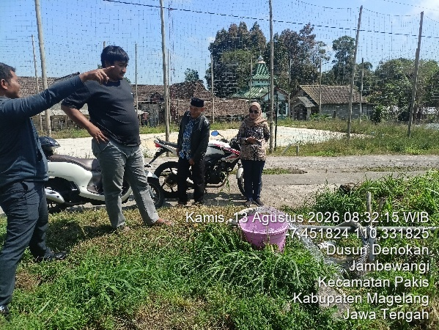 | 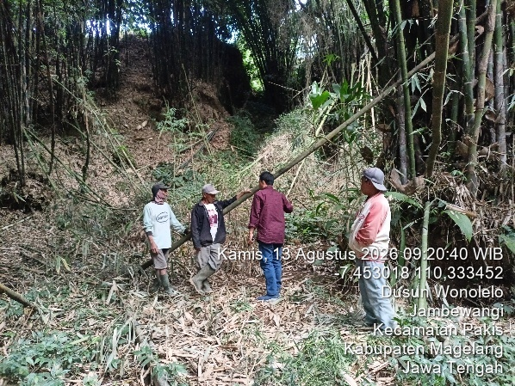
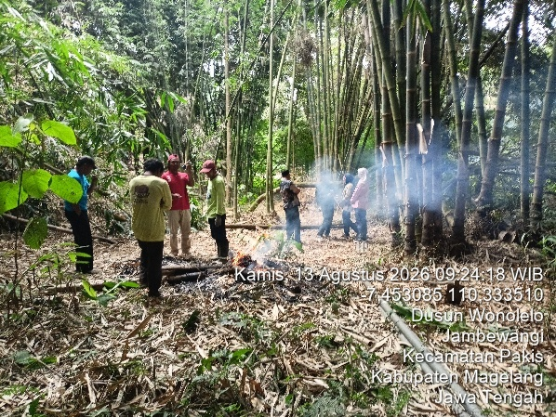 | 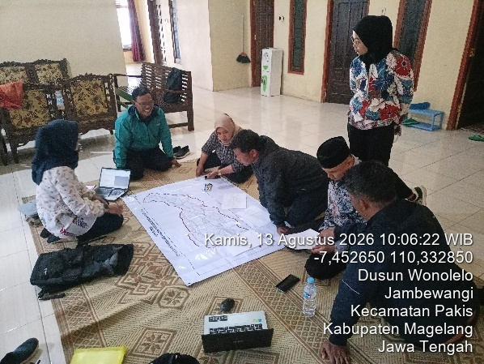
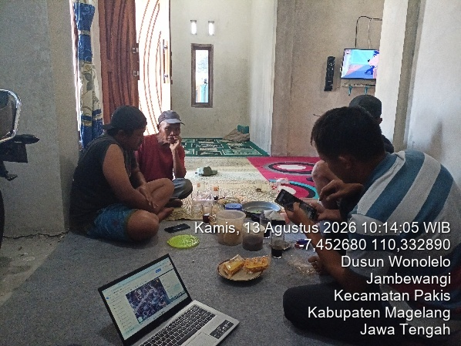 | 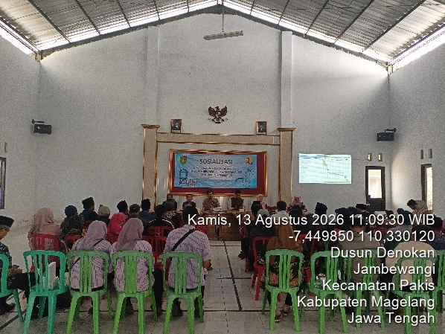
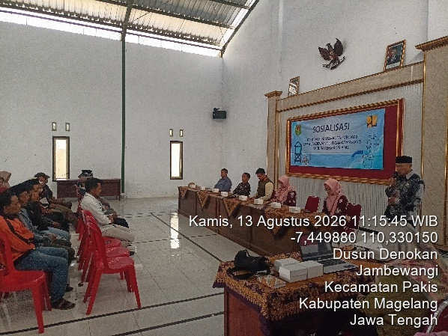 | 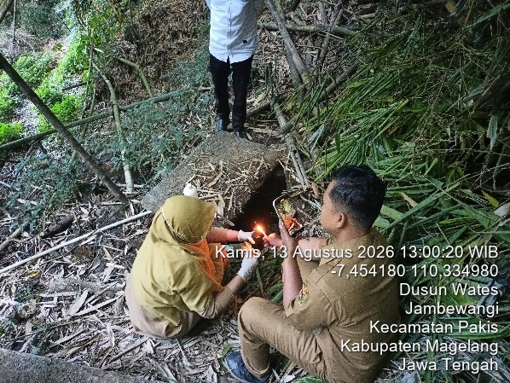
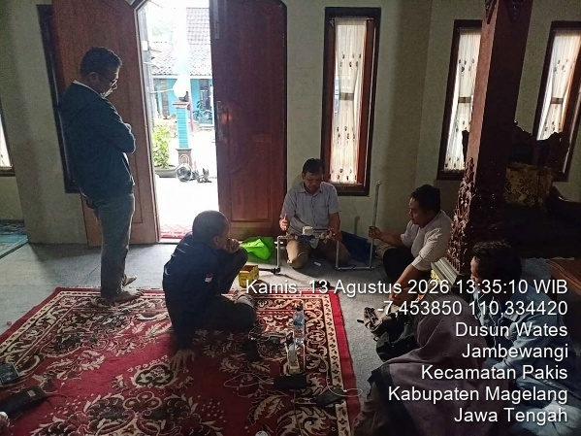 | 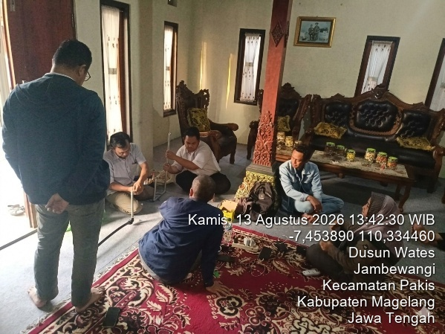
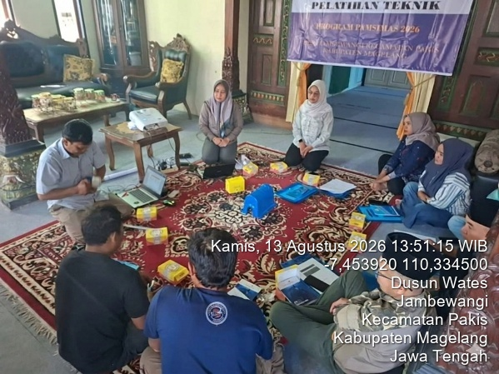 | 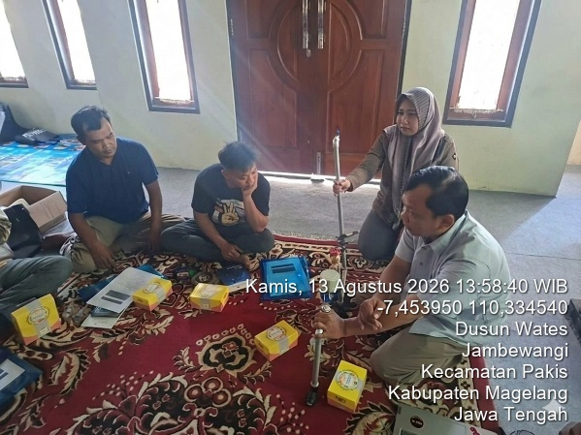
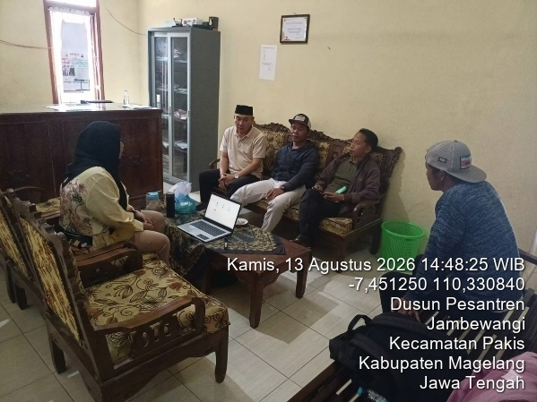 | 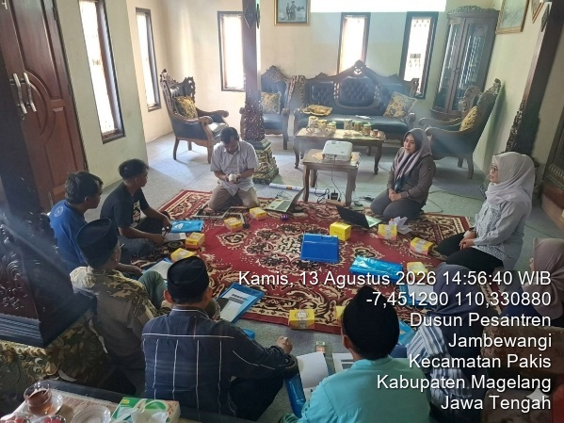
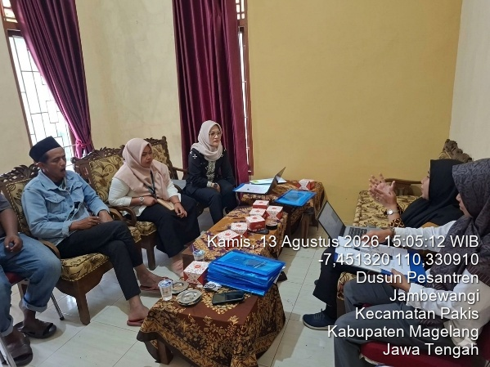 | 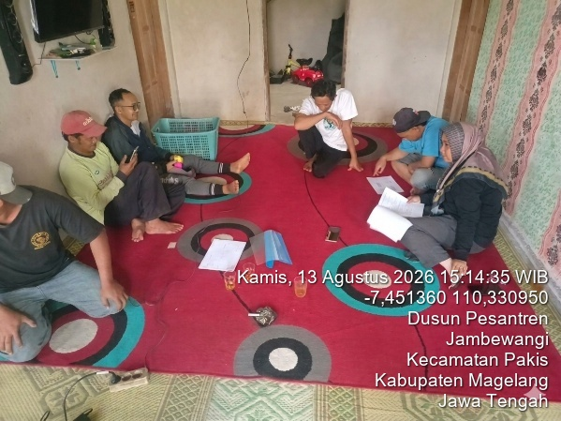

2. Desa Tanjungsari
Hasil monitoring dan evaluasi pelaksanaan Kegiatan Pamsimas TA 2026 di Desa Tanjungsari adalah sebagai berikut:
- Kunjungan monitoring dilaksanakan pada Dusun Grogol, dan Dusun Pendekan yang merupakan wilayah penerima manfaat Kegiatan Pamsimas.
- Berdasarkan hasil pemantauan dan pembahasan teknis, rencana pengembangan Sistem Penyediaan Air Minum (SPAM) akan menggunakan mata air gravitasi sebagai salah satu sumber dan sistem pengambilan air yang di ambil dari luar desa yaitu desa Girimulyo. Mata air yang di gunakan adalah sumber eksisting.
- Air dari sumber eksisting selanjutnya direncanakan dialirkan gravitasi menuju bak pengumpul karena ada 2 sumber eksisting yang nantinya di jadikan menjadi 1, kemudian diteruskan menuju reservoir dengan menggunakan sistem gravitasi sesuai dengan kebutuhan dan kondisi teknis di lapangan.
- Pokmas pelaksana desa Tanjungsari telah melaksanakan penandatanganan PKS dengan PPK AM pada tanggal 12 Agustus 2026, sehingga setelah melaksanakan PKS kegiatan pelaksanaan yang di rencanakan dalam RKM segera di laksanakan.
- Pokmas pelaksana desa Tanjungsari segera melaksanakan pelatihan Administrasi dan keuangan, pelatihan Teknik Konstruksi SPAM. Pelatihan ini sangat penting untuk mengawali kegiatan di lapangan.
- Pokmas pelaksana dan pendamping di harapkan segera membahas perencanaan pengadaan barang terutama untuk perpipaan dan SR, karena dalam pengadaan barang ini akan melibatkan pihak ke 3/penyedia barang dalam hal ini yang memerlukan waktu yang lama untuk proses mendapatkan barang yang di harapkan yang sesuai spesifikasi karena barang tersebut tidak langsung tersedia bahkan tidak tersedia di toko – toko lokal setempat.
- Setelah melaksanakan pelatihan, pokmas pelaksana segera secepatnya memulai pekerjaan lapangan.

Monitoring Kegiatan Pamsimas TA 2026

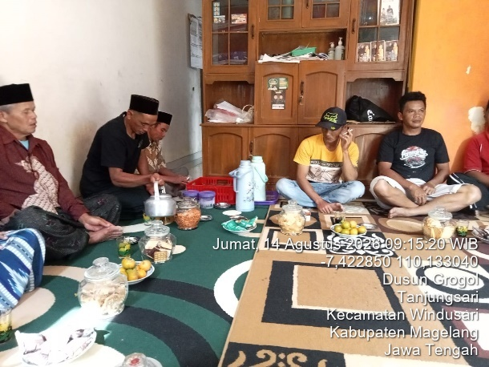 | 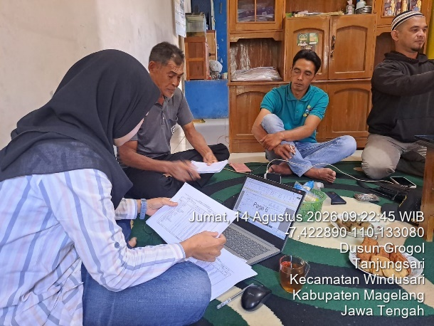
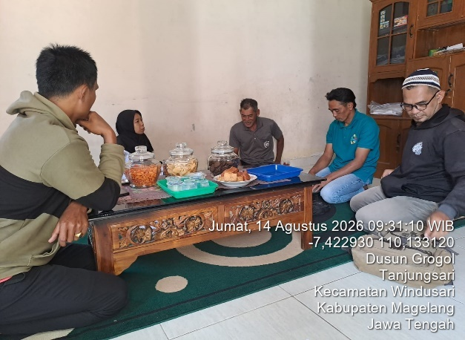 | 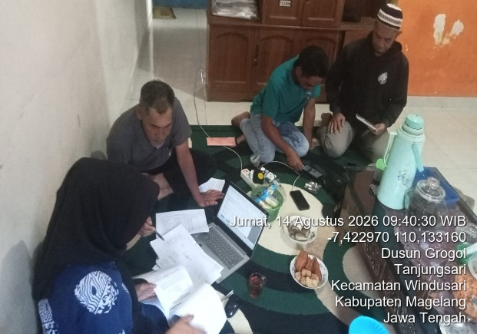
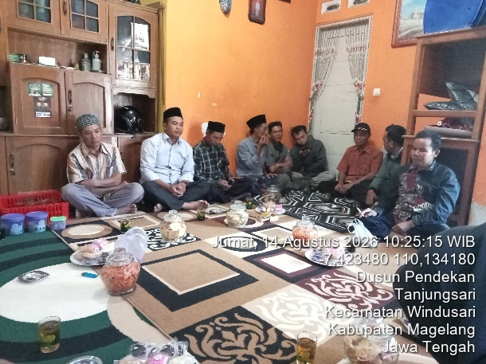 | 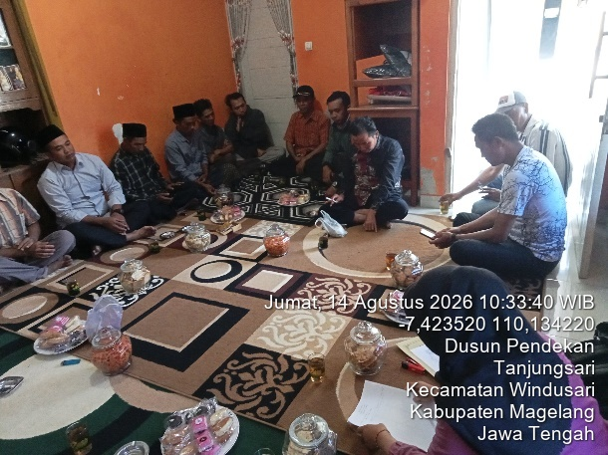
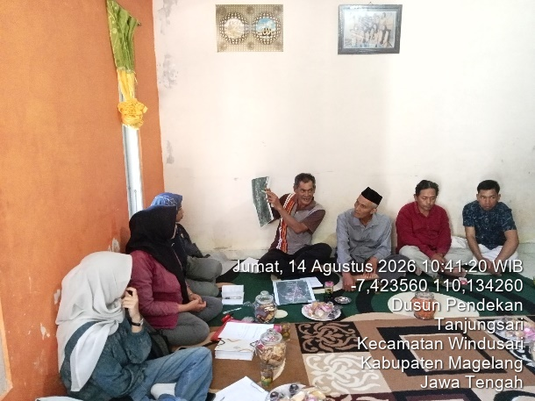 | 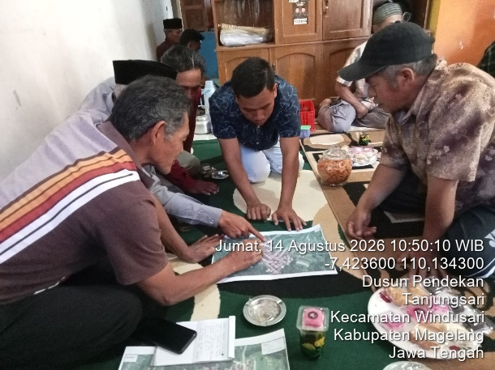

Desa Ketawang
Hasil monitoring dan evaluasi pelaksanaan Kegiatan Pamsimas TA 2026 di Desa Ketawang adalah sebagai berikut:
- Kunjungan monitoring dilaksanakan pada Dusun Sorobayan yang merupakan wilayah penerima manfaat Kegiatan Pamsimas.
- Berdasarkan hasil pemantauan dan pembahasan teknis, rencana pengembangan Sistem Penyediaan Air Minum (SPAM) akan menggunakan mata air gravitasi sebagai salah satu sumber dan sistem pengambilan air yang di ambil dari luar desa yaitu Desa Magersari, Desa Pasengan, dan Desa Noyogaten. Mata air yang di gunakan adalah sumber eksisting. Pada lokasi, terdapat bak pengumpul mata air eksisting dari sumber air.
- Air dari mata air selanjutnya direncanakan dialirkan gravitasi menuju bak pengumpul karena ada 3 sumber air yang nantinya di jadikan menjadi 1, kemudian diteruskan menuju reservoir dengan menggunakan sistem gravitasi sesuai dengan kebutuhan dan kondisi teknis di lapangan.
- Pokmas pelaksana Desa Ketawang telah melaksanakan penandatanganan PKS dengan PPK AM pada tanggal 12 Agustus 2026 sehingga setelah melaksanakan PKS kegiatan pelaksanaan yang di rencanakan dalam RKM segera di laksanakan.
- Pokmas pelaksana Desa Ketawang segera melaksanakan pelatihan Administrasi dan keuangan, pelatihan Teknik Konstruksi SPAM. Pelatihan ini sangat penting untuk mengawali kegiatan di lapangan.
- Pokmas pelaksana dan pendamping di harapkan segera membahas perencanaan pengadaan barang terutama untuk perpipaan dan SR karena dalam pengadaan barang ini akan melibatkan pihak ke 3/penyedia barang dalam hal ini yang memerlukan waktu yang lama untuk proses mendapatkan barang yang di harapkan yang sesuai spesifikasi karena barang tersebut tidak langsung tersedia bahkan tidak tersedia di toko – toko lokal setempat.
- Setelah melaksanakan pelatihan, pokmas pelaksana segera secepatnya memulai pekerjaan lapangan.

Monitoring Kegiatan Pamsimas TA 2026

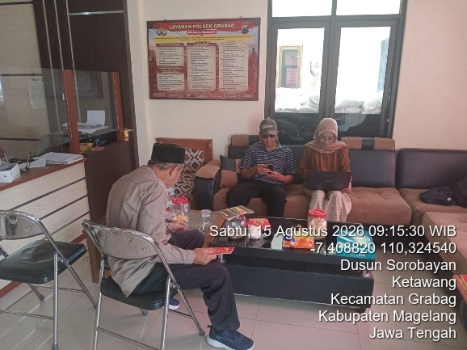 | 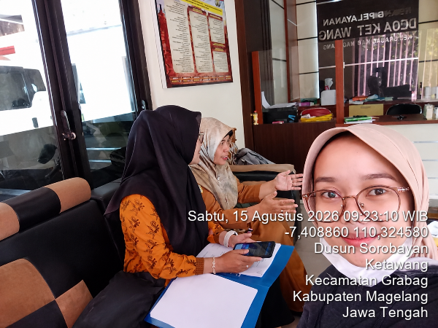
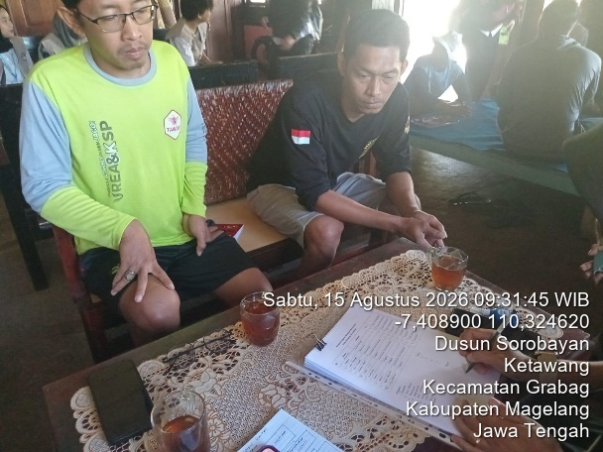 | 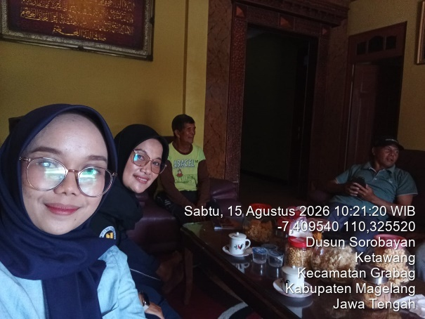
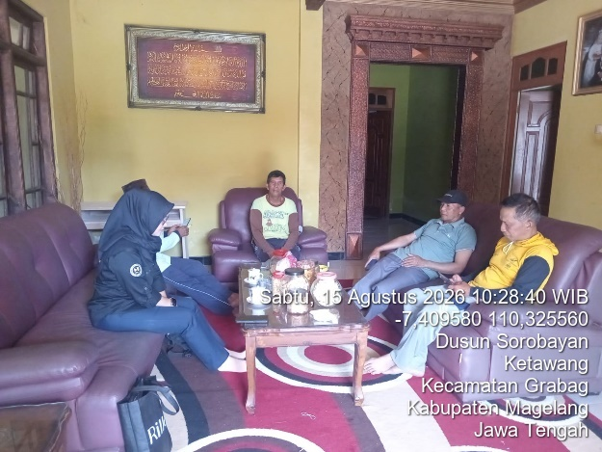 | 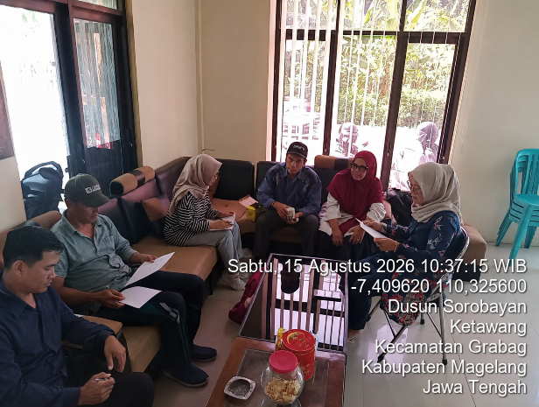

Desa Genito
Hasil monitoring dan evaluasi pelaksanaan Kegiatan Pamsimas TA 2026 di Desa Genito adalah sebagai berikut:
- Berdasarkan hasil pemantauan dan pembahasan teknis, rencana pengembangan Sistem Penyediaan Air Minum (SPAM) akan menggunakan Bangunan Broncaptering (Banguanan Penangkap Mata Air) dan dialirkan sampai ke Bak Reservoir mengguakan sistem Gravitasi.
- Air dari Bangunan Broncaptering (Banguanan Penangkap Mata Air) selanjutnya direncanakan akan dialirkan menuju bak Reservoir, kemudian dengan menggunakan sistem gravitasi sesuai dengan kebutuhan dan kondisi teknis di lapangan.
- Perlu dilakukan verifikasi lebih lanjut terhadap kondisi sumber air, kapasitas debit, elevasi, serta kebutuhan tekanan untuk memastikan sistem yang direncanakan dapat memenuhi kebutuhan pelayanan air minum kepada masyarakat penerima manfaat.
- Telah dilaksanakan verifikasi Rencana Kerja Masyarakat (RKM) di Dusun Gopaan, Desa Genito, Kecamatan Windusari bersama Pokmas Pelaksana Desa Genito.
- Verifikasi RKM dilakukan untuk memastikan kesesuaian antara dokumen perencanaan dengan kondisi aktual di lapangan, termasuk aspek teknis, kebutuhan penerima manfaat, rencana jaringan perpipaan, sumber air, serta rencana pembiayaan kegiatan.
- Pokmas pelaksana perlu menindaklanjuti hasil verifikasi dan melakukan penyempurnaan dokumen RKM apabila masih terdapat data atau komponen perencanaan yang perlu disesuaikan dengan kondisi lapangan.

Monitoring Kegiatan Pamsimas TA 2026
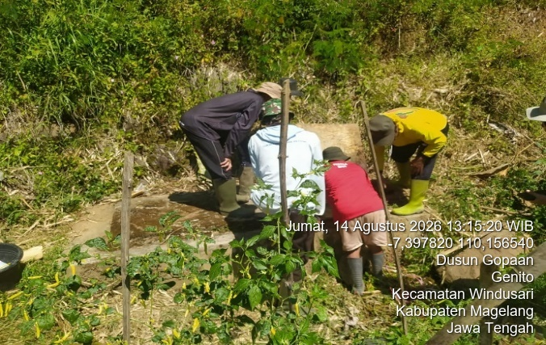 | 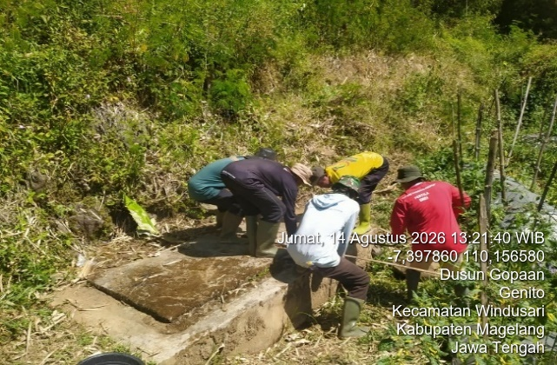
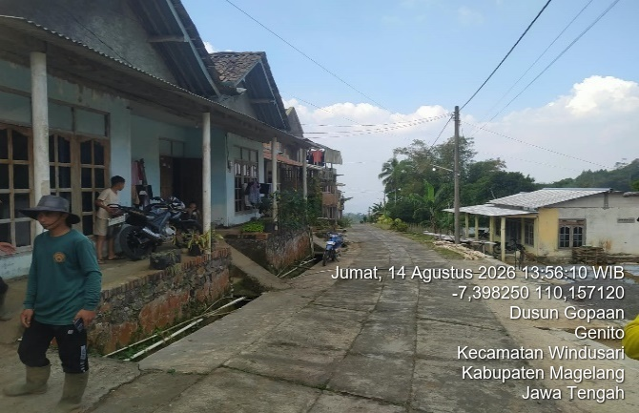 | 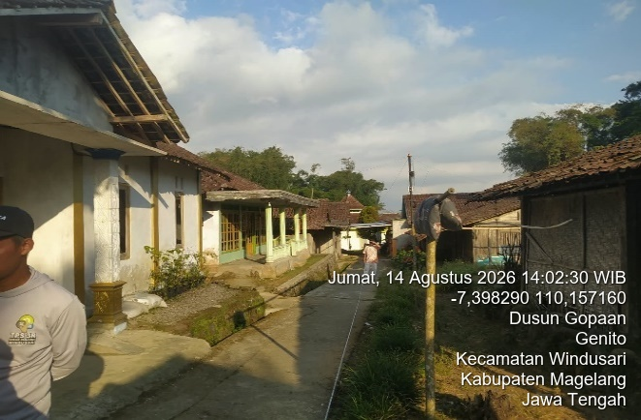
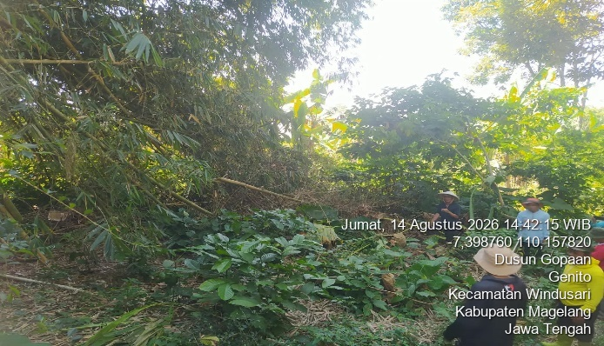 | 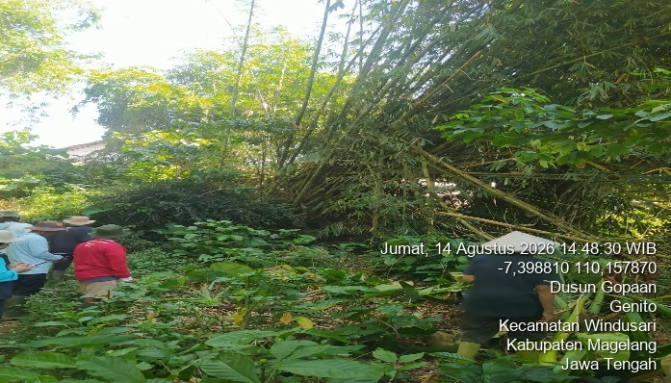
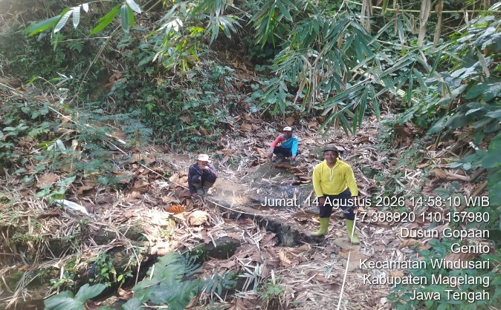 | 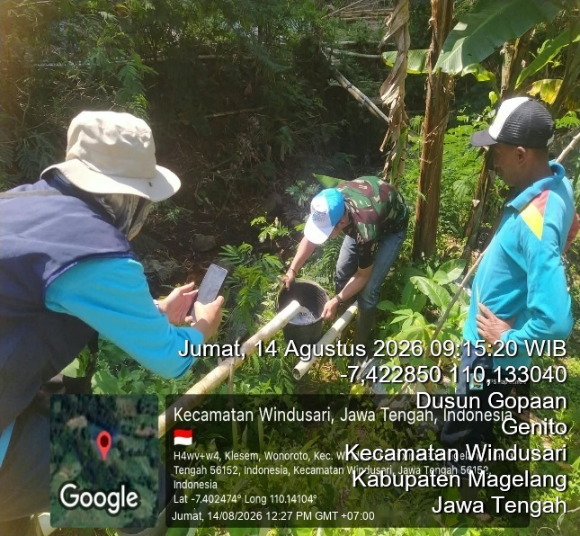
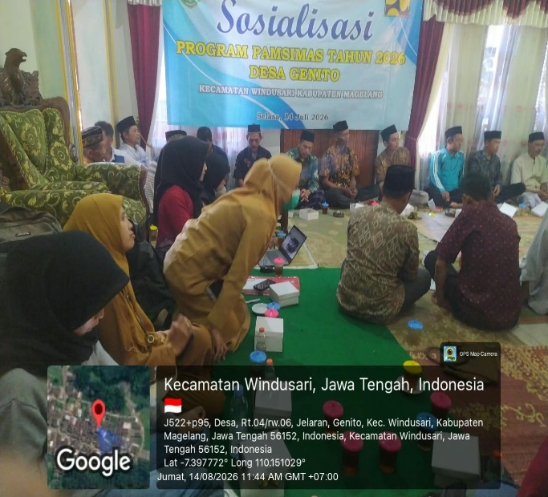 | 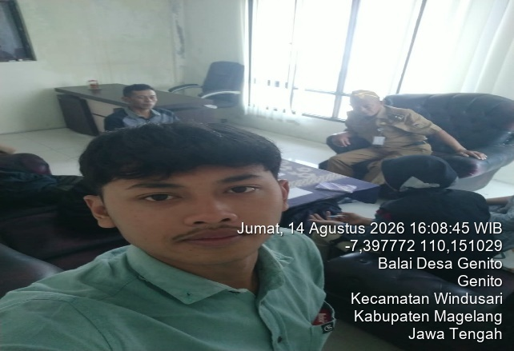

Desa Jati
Hasil monitoring dan evaluasi pelaksanaan Kegiatan Pamsimas TA 2026 di Desa Jati adalah sebagai berikut:
- Monitoring dilaksanakan di Desa Jati, Kecamatan Sawangan, Kabupaten Magelang sebagai lokasi pelaksanaan Kegiatan Pamsimas TA 2026.
- Telah dilakukan koordinasi dengan Pemerintah Desa dan Pokmas Pelaksana mengenai perkembangan kegiatan, kesiapan pelaksanaan, administrasi, serta tindak lanjut hasil pendampingan.
- Verifikasi dilakukan terhadap dokumen Rencana Kerja Masyarakat (RKM) untuk memastikan kesesuaian antara rencana kegiatan dengan kondisi aktual di lapangan.
- Pemantauan teknis mencakup rencana pengembangan Sistem Penyediaan Air Minum (SPAM), sumber air, rencana jaringan perpipaan transmisi dan distribusi, serta lokasi sarana penampungan/reservoir.
- Rencana jaringan perlu memperhatikan kondisi topografi, panjang jalur perpipaan, perbedaan elevasi, kebutuhan tekanan, serta keamanan jalur agar sistem dapat berfungsi secara optimal.
- Kondisi jalur perpipaan yang melalui wilayah/lahan masyarakat perlu dipastikan aspek perizinan, kesepakatan penggunaan lahan, dan keamanan jalur sebelum pekerjaan dilaksanakan.
- Hasil monitoring menjadi bahan evaluasi untuk penyempurnaan dokumen perencanaan, RAB, gambar teknis, dan jadwal pelaksanaan apabila ditemukan ketidaksesuaian dengan kondisi lapangan.

Monitoring Kegiatan Pamsimas TA 2026

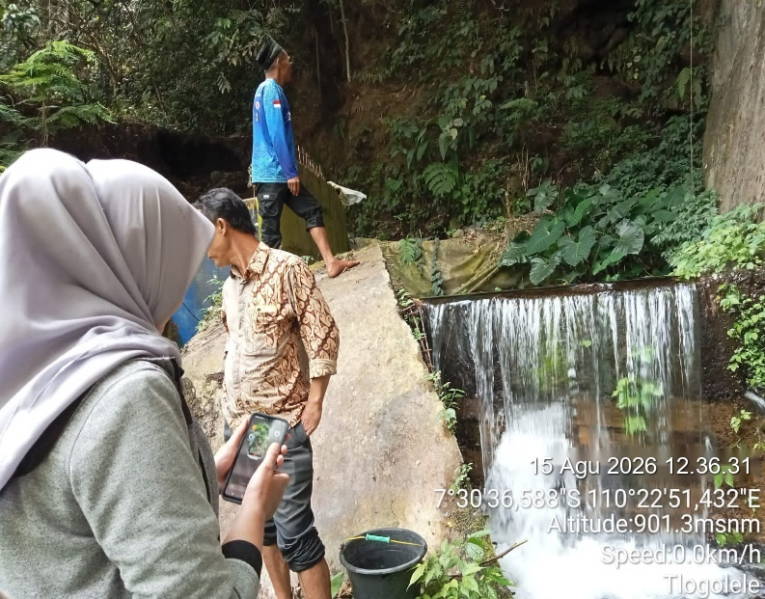 | 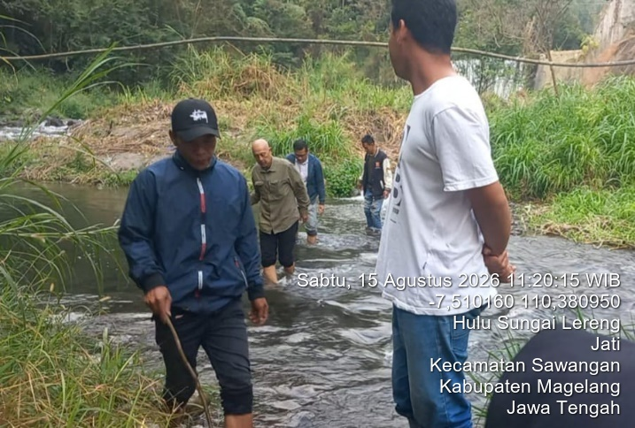
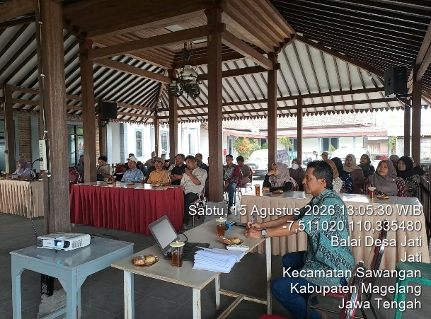 | 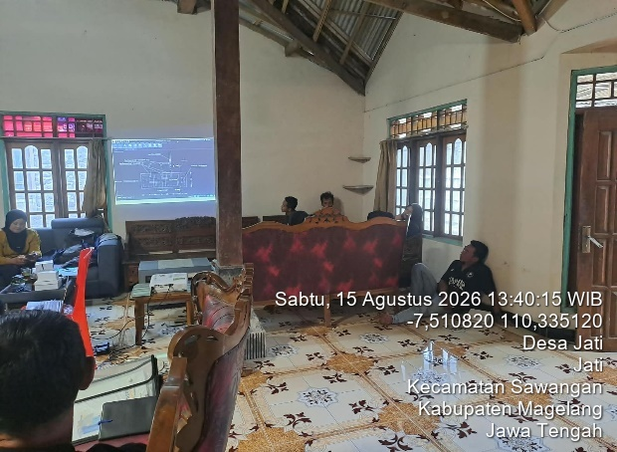
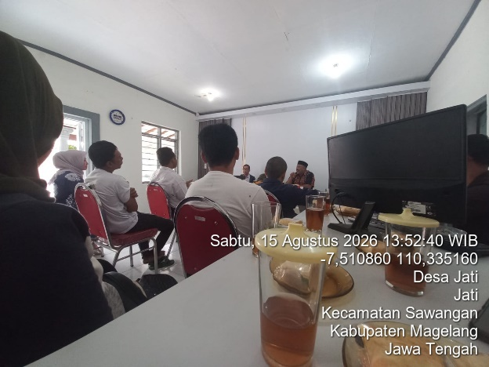 | 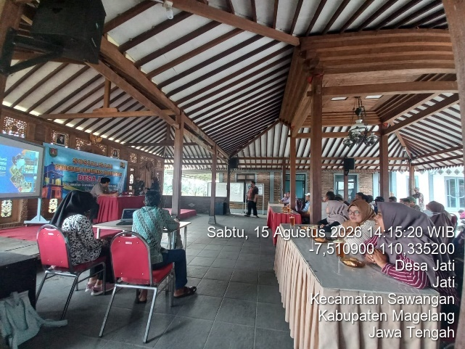
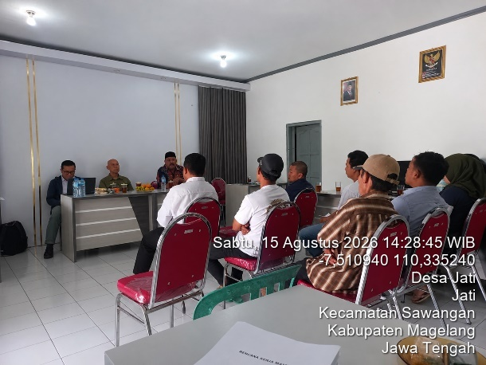 | 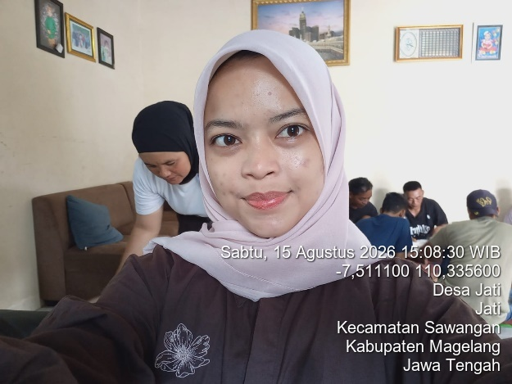

Desa Baleagung
Hasil Pendampingan pelaksanaan Kegiatan Pamsimas TA 2026 di Desa Baleagung adalah sebagai berikut:
- Kunjungan monitoring dilaksanakan pada Dusun Bedoyo dan Dusun Bono yang merupakan wilayah penerima manfaat Kegiatan Pamsimas.
- Berdasarkan hasil pemantauan dan pembahasan teknis, rencana pengembangan Sistem Penyediaan Air Minum (SPAM) akan menggunakan mata air Pompa sebagai salah satu sumber dan sistem pengambilan air yang di ambil dari dalam desa
- Air dari sumber selanjutnya direncanakan dialirkan gravitasi menuju bak pengumpul karena ada 2 sumber eksisting yang nantinya di jadikan menjadi 1, kemudian diteruskan menuju reservoir dengan menggunakan sistem Pompa sesuai dengan kebutuhan dan kondisi di lapangan.
- Pokmas pelaksana desa Baleagung telah melaksanakan penandatanganan PKS dengan PPK AM pada tanggal 12 Agustus 2026, sehingga setelah melaksanakan PKS kegiatan pelaksanaan yang di rencanakan dalam RKM segera di laksanakan.
- Pokmas pelaksana desa Baleagung segera melaksanakan pelatihan Administrasi dan keuangan, pelatihan Teknik Konstruksi SPAM. Pelatihan ini sangat penting untuk mengawali kegiatan di lapangan.
- Pokmas pelaksana dan pendamping di harapkan segera membahas perencanaan pengadaan barang terutama untuk perpipaan dan SR, karena dalam pengadaan barang ini akan melibatkan pihak ke 3/penyedia barang dalam hal ini yang memerlukan waktu yang lama untuk proses mendapatkan barang yang di harapkan yang sesuai spesifikasi karena barang tersebut tidak langsung tersedia bahkan tidak tersedia di toko – toko lokal setempat.
- Setelah melaksanakan pelatihan, pokmas pelaksana segera secepatnya memulai pekerjaan lapangan.
- Pengurusan perizinan dan administrasi penyambungan listrik PLN untuk operasional pompa air.
- Sinergi dan kesepakatan tata letak, tahapan, serta jadwal pengerjaan konstruksi fisik di lapangan.
- Pelatihan teknis bagi masyarakat untuk meningkatkan kapasitas pengerjaan dan pengelolaan sarana air minum.

Dokumentasi Kegiatan Pamsimas TA 2026

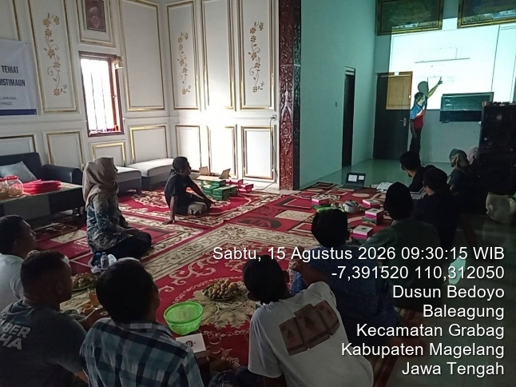 | 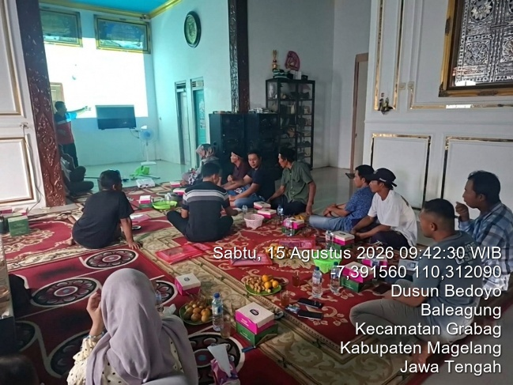
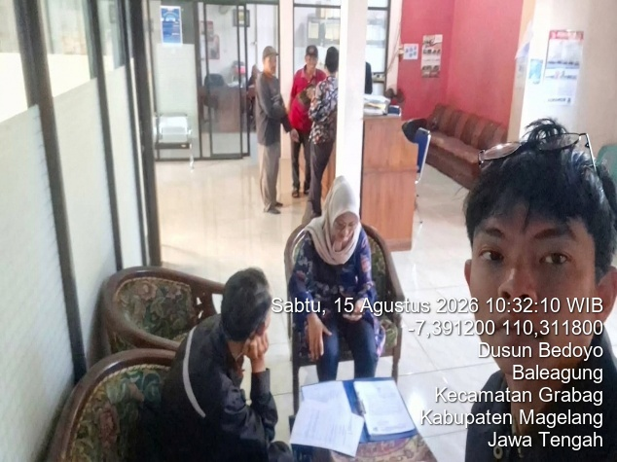 | 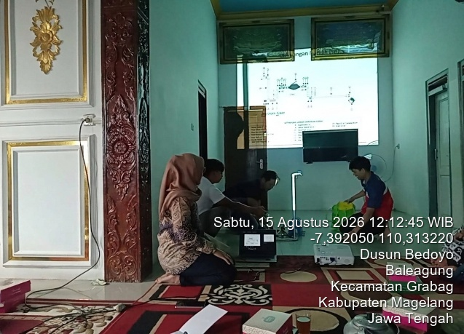
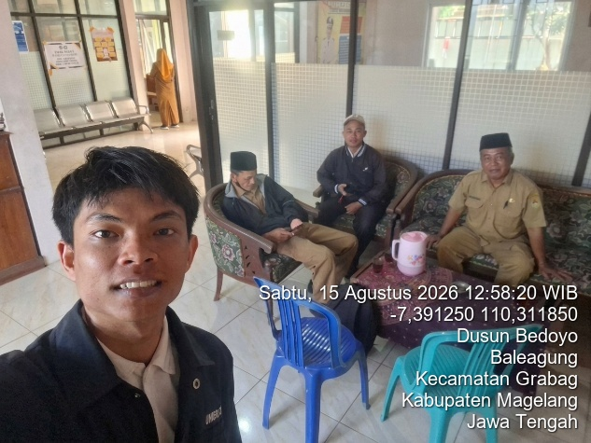 | 